Duszenie czy neurotoksyczny jad? Przegląd zabójczego arsenału węży już w lipcu na kanale National Geographic Wild

Zabijają na wszystkich kontynentach z wyjątkiem Antarktydy, bardzo często tuż obok ludzkich siedzib. Węże od najdawniejszych czasów budziły nasz strach i podziw, o czym świadczy ich obecność w legendach, mitach i podaniach większości najważniejszych religii. Zainteresowanie tymi wspaniałymi gadami to nieodłączny element naszej kultury. Wiedzę na ich temat pozwoli poszerzyć kanał National Geographic Wild. Już w lipcu premiery programów „Najgroźniejsze zwierzęta świata: zabójcze węże” i „Potworne węże”.
Chrześcijanie utożsamiają węże z szatanem. Inaczej było w starożytnym Egipcie, gdzie wąż był czczony jako bóstwo. Szacunkiem cieszy się także u buddystów, kobra osłoniła bowiem swoim kapturem śpiącego Buddę przed prażącym słońcem. W zależności od tradycji, wąż bywa utożsamiany z dobrem lub złem, ale zawsze budzi emocje. Te fascynujące gady nie pozostawiały naszych przodków obojętnymi. I w tej kwestii nic się nie zmieniło.
Potworne węże - premiera w środę 17 lipca o godz. 21:00
Anakondy powoli oplatają ofiarę, a wywołany duszeniem nagły napływ krwi do serca, powoduje zatrzymanie jego akcji. Czy mogą zrobić to człowiekowi? Biorąc pod uwagę rozmiary tych gadów – największe osobniki przekraczają 7 metrów i 130 kilogramów – odpowiedź brzmi „tak”. Zupełnie inaczej radzi sobie kobra. Jej atak jest jak bardzo szybki cios. Wyrzuca swoją głowę w przód, niczym wojownik włócznię, i wbija zęby jadowe w ofiarę, która stopniowo ulega paraliżowi. W przypadku człowieka śmierć może nastąpić w ciągu doby.
W „Potwornych wężach” National Geographic Wild przybliża zachwycającą różnorodność, jaka cechuje te gady. Różnią się wielkością, trybem życia, sposobem poruszania i technikami zabijania. To, co je łączy, to skuteczność i strach, jaki w nas budzą. Czy zupełnie słusznie? - Węże nie są naszymi wrogami. Najczęściej atakują ludzi sprowokowane – tłumaczy narrator w filmie.
Mimo to te beznogie gady są stałym elementem ludzkich koszmarów, nieprzerwanie od tysięcy lat.
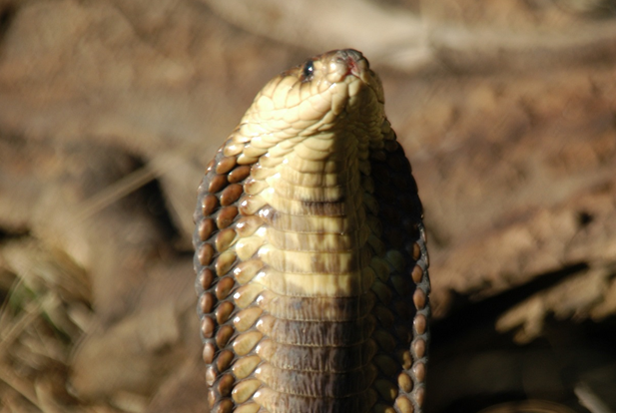
Najgroźniejsze zwierzęta świata: zabójcze węże – premiera w środę 24 lipca o godz. 21:00
Jak węże odnajdują swoje ofiary? Przede wszystkim dzięki… węchowi. Mało które zwierzę na świecie potrafi wywęszyć swój potencjalny posiłek z taką precyzją jak wąż. Cel, którego woń dotarła do nozdrzy gada, ma ogromne kłopoty. W zależności od gatunku, węże bazują na cierpliwości i zdolności maskowania albo wielkiej szybkości. Uduszona lub uśmiercona jadem ofiara jest połykana w całości.
Królestwo zwierząt jest pełne węży, a natura w toku ewolucji wyposażyła te gady w różnorodny wachlarz morderczych umiejętności. Większość z nich widzowie będą mieli szansę poznać dzięki „Zabójczym wężom”. Film budzi podziw dla tych wspaniałych istot, pomieszany z lekkim poczuciem niepewności. Okazuje się bowiem, że efektywność pełzających gadów jest tak duża, że może zagrozić całemu ekosystemowi. Przykładem są pytony birmańskie. Występujące, jak wskazuje nazwa, w południowo-wschodniej Azji, stały się utrapieniem parku Everglades na… Florydzie. Ucieczka kilku hodowanych w domu osobników stała się początkiem inwazji. W krainie odległej o tysiące kilometrów od ich rodzimych terenów, poradziły sobie świetnie. Dziś zagrażają lokalnej faunie tak bardzo, że trzeba na nie polować.
Węże radzą sobie wszędzie – od morskich głębin po wysokie góry. W Polsce żyje tylko kilka gatunków tych pięknych zwierząt. Najgroźniejszym jest swojska żmija. Czy to znaczy, że wśród polskich lasów i łąk możemy się czuć w pełni bezpiecznie? „Najgroźniejsze zwierzęta świata: zabójcze węże” udowadniają, że nie.

###

National Geographic Wild jest wyjątkowym kanałem z rodziny National Geographic, prezentującym najlepsze programy poświęcone dzikiej przyrodzie, tworzone przy współpracy z najlepszymi filmowcami. Produkcje emitowane na kanale są przeznaczone dla całej rodziny, Od najbardziej odludnych pustyń po niezbadane głębiny oceanów. Od parków narodowych po małe osiedla i wielkie miasta. Dzięki niesamowitym obrazom i fascynującym historiom zabieramy widzów w podróże do świata zwierząt. Za sprawą przejrzystej i zróżnicowanej ramówki National Geographic Wild podzielonej na pasma tematyczne, wszyscy miłośnicy natury, dzikiej przyrody oraz zwierząt w łatwy sposób znajdą programy dla siebie. Zarówno wielbiciele zamieszkujących podmorskie głębiny rekinów, afrykańskich wielkich kotów, niebezpiecznych drapieżników, węży oraz fani niesamowitych pacjentów, którym pomaga niestrudzony dr Pol, a w weekendowe poranki widzów przywitają zwierzaki na dzień dobry – specjalne wyselekcjonowane programy, które bezpiecznie będzie można oglądać w towarzystwie najmłodszych.
Więcej informacji na witrynie: www.natgeotv.com/pl.

KONTAKT:
Izabella Siurdyna  PR Manager  FOX Networks Group  tel.(+48 22) 378 27 94,  tel. kom. +48 697 222 296  email: izabella.siurdyna@fox.com | Jan Pakuła  NBS Communications  tel: +48 519 856 375  jpakula@nbs.com.pl

